**PLAN DE TRABAJO CUARTO AÑO DE EDUCACIÓN BÁSICA**

MES MAYO

LICEO PARTICULAR MIXTO B2

Nombre del estudiante: _________________________________________ Curso:__________________________

**INSTRUCCIONES GENERALES**

* Las siguientes actividades vienen acompañadas de una diapositiva explicativa y audios que puedes descargar. Los puedes solicitar a través de tu profesor de inglés en sus datos de contacto:
* Lo importante de estas actividades es que practiques repitiendo varias veces hasta que lo puedas hacer de manera fluida.
* Para envíos solicitudes y consultas contactar a Magdalena Ahumada: [mahumada@liceomixto.cl](mailto:mahumada@liceomixto.cl) o whatsapp: +56974525164
* Puedes grabar tus audios en la siguiente aplicación a través de computador o teléfono: <https://vocaroo.com/>

**TRABAJO CON TEXTO DEL ESTUDIANTE**

Texto del estudiante: pág 8.

1. Repite y luego graba con tu voz la canción. Envía la grabación a tu profesor.
2. Escucha el dialogo, repítelo y grábalo, luego envíalo a tu profesor.

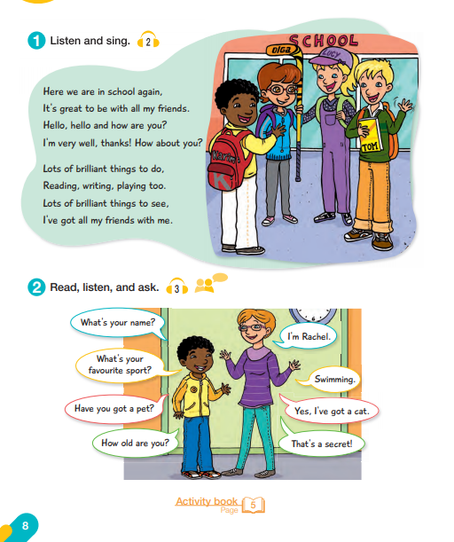

 TAKE CARE!!!!!! ….